

ΔΕΛΤΙΟ ΤΥΠΟΥ
Ανάγκη για σαφείς κανόνες και ενιαία αντιμετώπιση των ζητημάτων της εκτός σχεδίου δόμησης

Η ανάγκη για σαφείς κανόνες, ασφάλεια δικαίου και ενιαία εφαρμογή της νομοθεσίας για την εκτός σχεδίου δόμηση βρέθηκε στο επίκεντρο συνάντησης που πραγματοποιήθηκε την Τετάρτη 7 Οκτωβρίου 2026, στο Υπουργείο Περιβάλλοντος και Ενέργειας, με την Υφυπουργό Περιβάλλοντος και Ενέργειας, κ. Μαριλένα Σούκουλη.
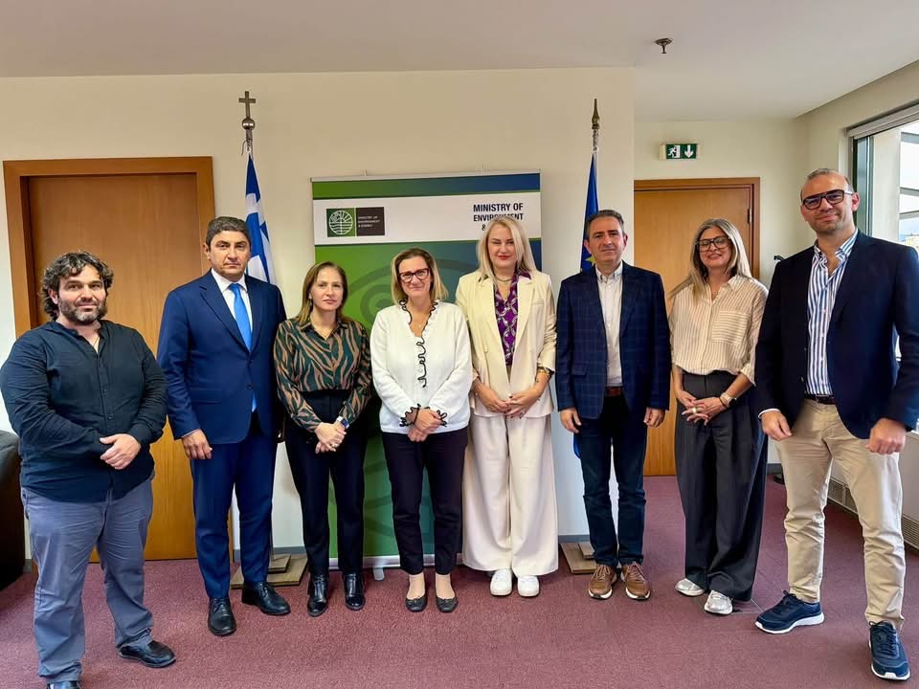
Στη συνάντηση, η οποία πραγματοποιήθηκε με πρωτοβουλία του Βουλευτή Ηρακλείου, κ. Λευτέρη Αυγενάκη, το Τεχνικό Επιμελητήριο Ελλάδας Τμήμα Ανατολικής Κρήτης (ΤΕΕ/ΤΑΚ) ανέδειξε τα σοβαρά ζητήματα που έχουν προκύψει κατά την εφαρμογή της νομοθεσίας για την εκτός σχεδίου δόμηση, καθώς και τις δυσκολίες που αντιμετωπίζουν καθημερινά οι μηχανικοί, οι ιδιοκτήτες ακινήτων και οι επαγγελματίες του κλάδου.

Ιδιαίτερη έμφαση δόθηκε στις διαφορετικές ερμηνείες που υιοθετούνται από τις αρμόδιες υπηρεσίες, οι οποίες δημιουργούν καθυστερήσεις, αβεβαιότητα και δυσχέρειες στην έκδοση οικοδομικών αδειών. Παράλληλα, συζητήθηκαν τα ζητήματα που αφορούν το οδικό δίκτυο και τη δυνατότητα δόμησης γηπέδων εκτός σχεδίου, σε συνάρτηση με το ισχύον θεσμικό πλαίσιο και τον σχεδιασμό που βρίσκεται σε εξέλιξη μέσω των Τοπικών Πολεοδομικών Σχεδίων.
Το ΤΕΕ/ΤΑΚ υπογράμμισε ότι η εκτός σχεδίου δόμηση αποτελεί ένα ζήτημα με σημαντικές κοινωνικές, οικονομικές και τεχνικές διαστάσεις, το οποίο αφορά χιλιάδες ιδιοκτήτες και επηρεάζει άμεσα την καθημερινή επαγγελματική δραστηριότητα των μηχανικών. Για τον λόγο αυτό, είναι απαραίτητο να υπάρξουν σαφείς και εφαρμόσιμες ρυθμίσεις, ενιαίες οδηγίες προς τις αρμόδιες υπηρεσίες και συγκεκριμένες διευκρινίσεις, ώστε να αποφεύγονται αντικρουόμενες ερμηνείες και να διασφαλίζεται η ίση μεταχείριση των πολιτών.
Στη συνάντηση συμμετείχαν η Πρόεδρος του ΤΕΕ/ΤΑΚ, κ. Μαρία Λυδάκη, η Γραμματέας της Αποκεντρωμένης Διοίκησης Κρήτης, κ. Μαρία Κοζυράκη, ο κ. Μιχάλης Χωραφάς, Πρόεδρος της Αντιπροσωπείας του ΤΕΕ/ΤΑΚ, η κ. Μαρία Πρατσινάκη, μέλος της Διοικούσας Επιτροπής του ΤΕΕ/ΤΑΚ, , καθώς και οι κ. Μάνος Γιακουμάκης και κ. Τίτος Κάββαλος.

Το ΤΕΕ/ΤΑΚ θα συνεχίσει να παρεμβαίνει θεσμικά και τεκμηριωμένα, διεκδικώντας λύσεις που θα αποκαταστήσουν την ασφάλεια δικαίου, θα διευκολύνουν την άσκηση του επαγγέλματος του μηχανικού και θα προστατεύουν τα δικαιώματα των πολιτών. Αναμένουμε από το Υπουργείο Περιβάλλοντος και Ενέργειας συγκεκριμένες διευκρινίσεις και ουσιαστικές πρωτοβουλίες για την αντιμετώπιση των προβλημάτων που έχουν ανακύψει.


Ηράκλειο 13-10-2026

Για τη ΔΕ του ΤΕΕ/ΤΑΚ

Η Πρόεδρος
Μαρία Γ. Λυδάκη
Πολιτικός Μηχανικός Ε.Μ.Π.

